綠手指種植有一套

壹、課程理念

本校位於山區，校地為三層梯田式山坡地，長年因雨水沖刷；以致於土壤易流失，學校空地及草坪多為石礫的貧瘠土地，種植花卉及農作物不易生長。學校東側落葉堆肥區及廚房廚餘菜渣正是改善土壤提供植物養分最佳的材料。社區普遍種植檳榔，如將檳榔鬚放置果樹周圍及菜圃邊可防制雜草、保持水分；檳榔鬚腐爛後既可鬆土又可成為土壤中的有機質，是製作堆肥最佳材料。

「一分耕耘，一分收穫」，植物的成長需要土地、陽光與水分。本課程之設計希望藉由發現學校落葉堆肥場及社區特產檳榔鬚進行土質改良的方法，以實際的種植經驗，讓小朋友能夠探索自然、體驗自然、關懷自然。

貳、課程架構

參、教學方法

觀察、示範、資料查檢、小組討論、實作體驗

肆、評量方式

口頭評量、學習單、實作評量
伍、教學活動
領域/科目 |  | 自然科學 綜合領域 語文領域
實施年級 |  | 中高年級
主題名稱 |  | 綠手指種植有一套
設計依據
學習  重點 | 學習表現 |  |  | o-Ⅱ-1能從日常經驗、學習活動、自然環境，進行觀察，進而能察覺問題。  ai-Ⅱ-1保持對自然現象的好奇心，透過不斷的探尋和提問，常會有新發現。  ai-Ⅱ-3透過動手實作，享受以成品來表現自己構想的樂趣。  ai-c-3透過動手實作，享受以成品來表現自己構想的樂趣。  PO-Ⅱ-1能從日常經驗中、學習活動、自然環境，進行觀察，進而能察覺問題。  3d-II-1覺察生活中環境的問題，探討並執行對環境友善的行動。
 | 學習內容 |  |  | INg-Ⅱ-1自然環境中有許多資源。人類生存與生活需依賴自然環境中的各種資源，但自然資源都是有限的，需要珍惜使用。  INg-Ⅱ-3可利用垃圾減量、資源回收、節約能源等方法來保護環境。  INa-Ⅱ-7生物需要能量（養分）、陽光、空氣、水和土壤，維持生命、生長與活動。  Ab-II-1有效的學習方法。  Ab-II-2學習行動。  Cd-II-1生活中環境問題的覺察。  Cd-II-2環境友善的行動與分享。
核心  素養 | 總綱 |  |  | A1身心素質與自我精進  A2系統思考與解決問題  A3規劃執行與創新應變  B3藝術涵養與美感素養  C1道德實踐與公民意識
 | 領綱 |  |  | 自-E-A1能運用五官，敏銳的觀察周遭環境，保持好奇心、想像力持續探索自然  自-E-A3具備透過實地操作探究活動探索科學問題的能力，並能初步根據問題特性、資源的有無等因素，規劃簡單步驟，操作適合學習階段的器材儀器、科技設備及資源，進行自然科學實驗。  自-E-C1培養愛護自然、珍愛生命、惜取資源的關懷心與行動力。  綜-E-A2探索學習方法，培養思考能力與自律負責的態度，並透過體驗與實踐解決日常生活問題。
議題  融入 | 實質內涵 |  |  | 環U6 了解物質循環與資源回收利用的原理。  環E14覺知人類生存與發展需要利用能源及資源，學習在生活中直接利用自然能源或自然形式的物質。  閱讀素養教育: 養成運用文本思考、解決問題與建構知識的能力；涵育樂於閱讀態度；開展多元閱讀素養。
 | 所融入之單元 |  |  | 自然領域三年級下學期第一單元小園丁學種菜(翰林版)
與其他領域/科目的連結 |  |  |  | 綜合領域 、語文(圖書利用教育)
教材來源 |  |  |  | 三年級自然課本、深坑小遊俠、自編
教學設備/資源 |  |  |  | 落葉堆肥場、學習單、廚餘桶、鋤頭、鏟子等種菜器材
各單元學習重點與學習目標
單元名稱 |  |  |  | 學習重點 |  | 學習目標
我是觀察記錄  高手 |  |  |  | 學習表現 | po-Ⅱ-1能從日常經驗、學習活動、自然環境，進行觀察，進而能察覺問題。  ai-Ⅱ-1保持對自然現象的好奇心，透過不斷的探尋和提問，常會有新發現。 | - 能觀察校園環境中合適種植地點。  2、能知道生物生長需要許多條件，透過種植植物，例如：蔬菜，觀察植物生長需要陽光、空氣、水、或土壤。
 |  |  |  | 學習內容 | INg-Ⅱ-1自然環境中有許多資源。人類生存與生活需依賴自然環境中的各種資源，但自然資源都是有限的，需要珍惜使用。
我是改善  土壤小達人 |  |  |  | 學習表現 | ai-Ⅱ-3透過動手實作，享受  以成品來表現自己構想的樂  趣。 | - 會使用鋤草、挖土、推車、種菜工具。  - 能分工合作，將落葉堆肥土搬至廚房旁及南側空地進行種植計畫。
 |  |  |  | 學習內容 | INg-Ⅱ-3可利用垃圾減量、資源回收、節約能源等方法來保護環境。
我是種植綠手指 |  |  |  | 學習表現 | ai-c-3透過動手實作，享受以  成品來表現自己構想的樂趣。 | 1、過實地種植並察覺蔬菜的成長變化歷程。  2、用學習單，記錄觀察資料，培養觀察記錄的能力。
 |  |  |  | 學習內容 | INa-c7生物需要能量（養  分）、陽光、空氣、水和土壤，  維持生命、生長與活動。
利用在地資源  種植有一套 |  |  |  | 學習表現 | PO-Ⅱ-1能從日常經驗中、學  習活動、自然環境，進行觀察，  進而能察覺問題。  3d-II-1覺察生活中環境的問題，探討並執行對環境友善的行動。 | - 能利用落葉進行覆蓋農作物植栽旁的雜草及改善土壤。  - 能利用在地特產「檳榔鬚」進行覆蓋雜草及改善土壤。
 |  |  |  | 學習內容 | Cd-II-1生活中環境問題的覺察。  Cd-II-2環境友善的行動與分享。
大家一起來做堆肥 |  |  |  | 學習表現 | ai-Ⅱ-2透過探討自然與物質世界的規律性，感受發現的樂趣。  3d-II-1覺察生活中環境的問題，探討並執行對環境友善的行動。 | - 學習堆肥對土壤及植物生長的助益。  - 學習資源循環再利用，對維持耕作土壤肥力的恢復有極大幫助。
 |  |  |  | 學習內容 | INb-Ⅱ-1物質或物體各有不同的功能或用途。  Ng-Ⅱ-3可利用垃圾減量、資源回收、節約能源等方法來保護環境。  INe-Ⅱ-11環境的變化會影響植物生長。  Cd-II-1生活中環境問題的覺察。  Cd-II-2環境友善的行動與分享。
教學單元活動設計
單元名稱 |  |  | 綠手指種植有一套 |  |  |  | 時間 | 200分
學習目標 |  |  | - 觀察校園環境中合適種植地點並進行種植計畫。  2、能知道生物生長需要許多條件，透過種植植物，了解種植植物生長需要陽光、空氣、水、土壤。  3、學習在生活中直接利用自然資源的物質進行栽植。  4、 讓學童了解資源循環再利用，對維持農地有很大助益。
學習表現 |  |  | o-Ⅱ-1能從日常經驗、學習活動、自然環境，進行觀察，進而能察覺問題。  ai-Ⅱ-1保持對自然現象的好奇心，透過不斷的探尋和提問，常會有新發現。  ai-Ⅱ-3透過動手實作，享受以成品來表現自己構想的樂趣。  ai-c-3透過動手實作，享受以成品來表現自己構想的樂趣。  PO-Ⅱ-1能從日常經驗中、學習活動、自然環境，進行觀察，進而能察覺問題。  3d-II-1覺察生活中環境的問題，探討並執行對環境友善的行動。
學習內容 |  |  | INg-Ⅱ-1自然環境中有許多資源。人類生存與生活需依賴自然環境中的各種資源，但自然資源都是有限的，需要珍惜使用。  INg-Ⅱ-3可利用垃圾減量、資源回收、節約能源等方法來保護環境。  INa-Ⅱ-7生物需要能量（養分）、陽光、空氣、水和土壤，維持生命、生長與活動。  Ab-II-1有效的學習方法。  Ab-II-2學習行動。  Cd-II-1生活中環境問題的覺察。  Cd-II-2環境友善的行動與分享。  視E-Ⅱ-1色彩感知、造形與空間的探索。
領綱核心素養 |  |  | 自-E-A1能運用五官，敏銳的觀察周遭環境，保持好奇心、想像力持續探索自然  自-E-A3具備透過實地操作探究活動探索科學問題的能力，並能初步根據問題特性、資源的有無等因素，規劃簡單步驟，操作適合學習階段的器材儀器、科技設備及資源，進行自然科學實驗。  自-E-C1培養愛護自然、珍愛生命、惜取資源的關懷心與行動力。  綜-E-A2探索學習方法，培養思考能力與自律負責的態度，並透過體驗與實踐解決日常生活問題。  藝-E-B3善用多元感官，察覺感知藝術與生活的關聯，以豐富美感經驗。
核心素養呼應說明 |  |  | 本課程引導學生透過體驗、探索活動認識校園環境及地形，了解生活中環境問題的覺察，引導學生改善土壤進行種植計畫；教師透過提問引導學生針對有興趣的實作活動持續探究，交付學生學習任務，促使學生藉由觀察、實作、紀錄等探究耕種環境，進而改善種植環境，進行環境友善的行動與分享。
議題融入  說明 |  |  | 環E14覺知人類生存與發展需要利用能源及資源，學習在生活中直接利用自然能源或自然形式的物質。  環E16 了解物質循環與資源回收利用的原理。  戶E3 善用教室外、戶外及校外教學，認識生活環境。  品E3 溝通合作與和諧人際關係。
第一節：教學活動內容及實施方式 |  |  |  |  |  |  |  | 備註
【引起動機】  一、課前活動  規劃進行食農教摘種在地特產-咖啡、百香果及四季蔬菜等計畫。  二、導入活動  (一)老師說明帶學生繞校園一周，尋找合適種植的地方。例如，日照充足、易澆水處、空氣流通處。  (二)學校空地及草坪多石礫且土地貧瘠種植花卉及農作物不易生長。請大家一起尋找合適土壤進行種植計畫。 |  |  |  |  |  |  |  | 【時間】  10分鐘  【評量重點】  口頭回答
【發展活動】  一、老師先將小朋友分組約4-5人一組，帶小朋友到學校校園走一圈。  尋找合適種植的地方。例如，日照充足、易澆水處、空氣流通處。  二、各組紀錄落葉堆肥場觀察到的情景記錄下來(例如看到腐爛落葉變成泥土或發現雞母蟲、蚯蚓、螞蟻、蜈蚣等)，若寫不出來可畫下來。  三、小組互相分享紀錄情形並統整，小組成員派代表上台分享。 |  |  |  |  |  |  |  | 【時間】  25分  【評量重點】  觀察記錄學習單1  口頭回答
【綜合活動】  老師指導講評，並說明落葉堆肥區泥土已變成肥沃的堆肥土壤。可將土壤挖起來送至廚房旁貧瘠的土地上進行土壤改良成為種植的優質土壤。  〜第一節結束〜 |  |  |  |  |  |  |  | 【時間】  5分  【評量重點】  觀察記錄單
第二節：教學活動內容及實施方式 |  |  |  |  |  |  |  | 備註
【引起動機】  一、課前活動  (一)準備挖土工具(鋤頭、鏟子、畚箕、麻布袋、推車) 。  (二)請社區志工先在廚房旁空地搭好棚架。  (三)請學校工友將廚房旁空地雜草割除。  二、導入活動  (一)向學生說明今天挖處理落葉堆肥土活動的場域及安全上注意事項。 |  |  |  |  |  |  |  | 【時間】  5分鐘  【評量重點】  口頭回答
【發展活動】  - 老師先將小朋友分組約4-5人一組，進行有機土搬運活動。  - 老師先示範挖土，請各組練習後，分組進行開挖活動。  三、將土放置麻布袋中，置於推車上，分組送至廚房旁空地棚架旁及操場南邊準備種植咖啡樹空地。  4、收拾工具，將工具擺回定位。 |  |  |  |  |  |  |  | 【時間】  30分鐘  【評量重點】  實作觀察
【綜合活動】  - 老師請小組輪流分享挖土、及搬運上所遇到的困難及克服方式。  二、老師指導講評。 |  |  |  |  |  |  |  | 【時間】  5分  【評量重點】  發表
第三節：教學活動內容及實施方式 |  |  |  |  |  |  |  | 備註
【引起動機】  一、課前活動  (一)準備種植工具(鏟子、水桶等)、植栽(咖啡、百香果、番茄、南瓜、四季豆)。  (二)事先請志工將種植位置挖好洞、整好地以利學生練習種植。  (四)向學生說明今天活動的場域及安全上注意事項。  二、導入活動  和學生討論為什們麼落葉堆肥土需圍繞在咖啡樹、百香果、番茄、南瓜等周圍?  (因學校空地石礫多，土地貧瘠，無法深挖，落葉堆肥土需圍繞在咖啡樹周圍增加肥沃土壤並提供養分。) |  |  |  |  |  |  |  | 【時間】  10分  【評量重點】  口頭回答
【發展活動】  一、分組觀察咖啡樹植栽及棚架蔬果(百香果、番茄、南瓜、四季豆)摘種距離並將挖好的凹洞進行澆水(點根工作)。  二、老師先示範如何種植。  三、分組將植栽放入洞內並用落葉堆肥土將植栽種植。  四、分組進行澆水。 |  |  |  |  |  |  |  | 【時間】  20分  【評量重點】  實作
【綜合活動】  一、分組討論：校園種植蔬菜及咖啡的土地，石礫多、土地貧瘠，落葉堆肥土需圍繞在咖啡樹周圍改善土壤提供養分。  - 如何分配下課時間分組分工進行澆水(含假日澆水)?  - 如何改善除雜草問題?  (在咖啡樹植栽旁及空地鋪上落葉及檳榔鬚，可防雜草、保持水分、腐爛後變成有機質土) |  |  |  |  |  |  |  | 【時間】  10分  【評量重點】  討論發表  學習單2
第四節：教學活動內容及實施方式 |  |  |  |  |  |  |  | 備註
【引起動機】  一、課前活動  (一)事先蒐集外掃區的落葉。  (二)事先跟居民蒐集檳榔鬚放置咖啡園及菜圃旁邊。  (三)準備種植工具(手套、畚箕)。  二、導入活動  (一)老師向學生說明活動(覆蓋落葉及檳榔鬚活動)的場域及安全上注意事項。 |  |  |  |  |  |  |  | 【時間】  5分鐘  【評量重點】  討論發表
【發展活動】  一、老師先示範將蒐集到的落葉進行覆蓋棚架旁雜草進行防雜草及改善土壤工作。  二、分組將蒐集到落葉及「檳榔鬚」進行覆蓋雜草。  三、分組進行澆水。 |  |  |  |  |  |  |  | 【時間】  25分鐘  【評量重點】  實作評量
【綜合活動】  一、分組發表種植後的心得。  二、討論如何持續照顧照顧咖啡園、蔬果園並持續提供土壤養分?  (挖落葉堆肥土施肥、廚餘製作有機肥、向梅山清潔隊申請檳榔梗有機肥料、購買有機肥料等)  - 討論假日澆水問題?  (請家長志工或住學校附近同學輪流幫忙) |  |  |  |  |  |  |  | 【時間】10分鐘  【評量重點】  討論發表
第五節：教學活動內容及實施方式 |  |  |  |  |  |  |  | 備註
【引起動機】  一、課前活動  (一) 向學生說明堆肥放置位置及、活動區域及安全守則。  (二)事先收集菜葉、菜渣、泥土、桶子及落葉堆肥區之土壤。  二、導入活動  (一)老師先分組帶學生至落葉堆肥區觀察、體驗並記錄所觀察到的生物。  (二)分組發表所觀察到的多樣性生物如，雞母蟲、蚯蚓、螞蟻、蜈蚣等。  (三)老師講評。 |  |  |  |  |  |  |  | 【時間】  15分鐘  【評量重點】  討論發表
【發展活動】  一、老師示範堆肥製作方式，一層廚餘(菜葉)上面鋪一層泥土覆蓋並蓋上蓋子，避免孳生蚊蠅。  二、分組動手做廚餘堆肥。  三、老師巡視行間指導。 |  |  |  |  |  |  |  | 時間】  15分鐘  【評量重點】  實作評量
【綜合活動】  - 分組討論:如何分配下課時間輪流到廚房蒐集菜葉、土壤製作有機肥。  - 發表具體作為及感想。 |  |  |  |  |  |  |  | 【時間】  10分鐘  【評量重點】  討論發表
教學提醒 |  |  | - 種植工具老師一定要先示範，訂定安全守則，嚴格要求。  - 整地或搭棚架等，須找志工或工友協助。學生以操作較簡單的種植工作為主。  - 老師上完每一節課，需預告下節課內容，並請學生蒐集及閱讀相關資料查檢。  - 分組進行澆水、拔草、施肥等需請各組小組長常巡視及老師常檢核。  - 老師事先蒐集社區資源，如志工及清潔隊索取有機肥料等。
參考資料 |  |  | 十二年國民基本教育課程綱要  郭雄軍 深坑小遊俠(2019/05/04)
附錄

附件:學習單1 綠手指種植有一套-尋找耕地學習單
班級( ) 座號( )姓名( ) 組別( )
- 老師帶學生繞校園一周，尋找合適種植的地方。
合適點請在表格內打「V」。
條件  地點 | 日照充足 | 易澆水 | 空氣流通處 | 不易被破壞
落葉堆肥場
南邊空地

廚房旁左邊草地

廚房旁右邊空地

操場內

球場

中庭草皮

北側草皮

(二) 學校空地及草坪多石礫且土地貧瘠種植花卉及農作物不易生長。請大家一起尋找合適種植土壤進行種植計畫。

……………………………………………………………………………………………

……………………………………………………………………………………………
附件:學習單2 綠手指種植有一套----學習單
班級( ) 座號( )姓名( ) 組別( )
- 農作物種植

二、照顧過程 | - 遇到問題
 | - 解決方式
 | - 結果
三、我的學習

四、其他

陸、教學成果

一、教學過程（含照片）
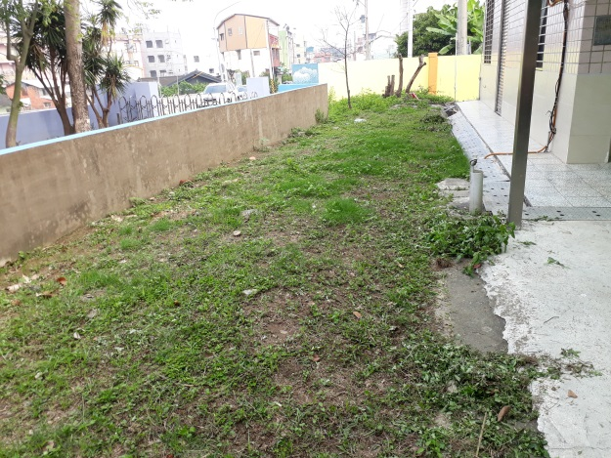 | 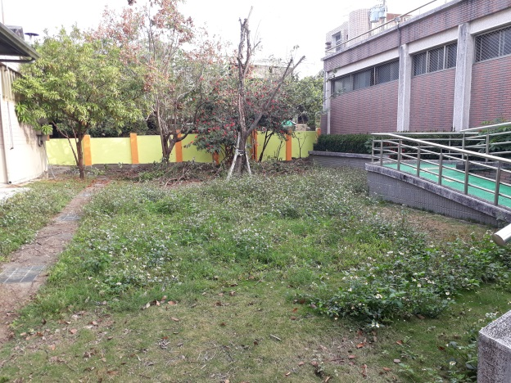
廚房旁左邊空地雜草叢生多石礫 | 廚房旁右邊空地植草磚下雜草叢生
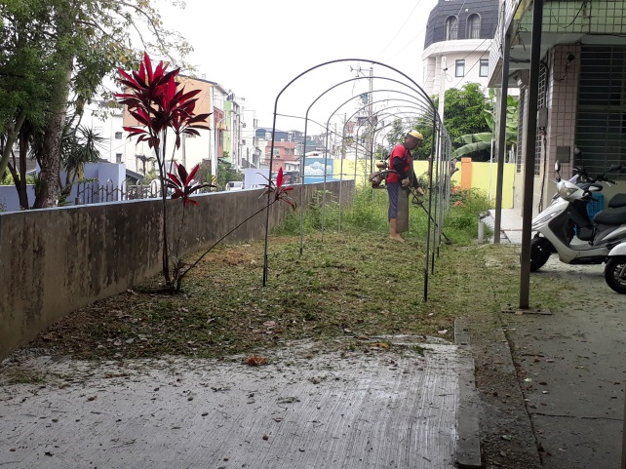 | 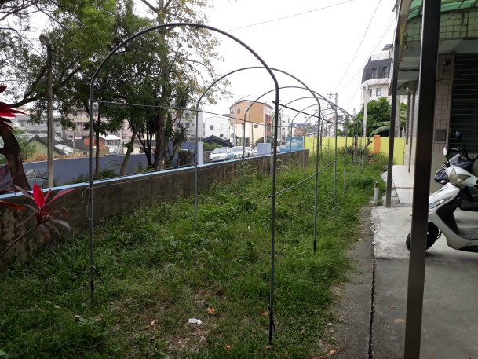
請工友伯伯幫忙除草 | 請志工幫忙搭棚架
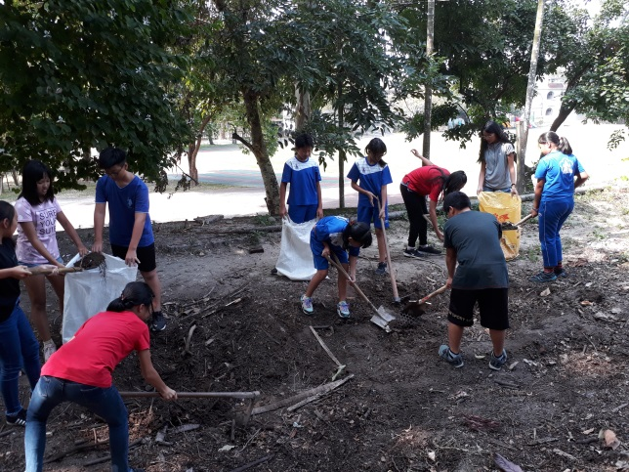 | 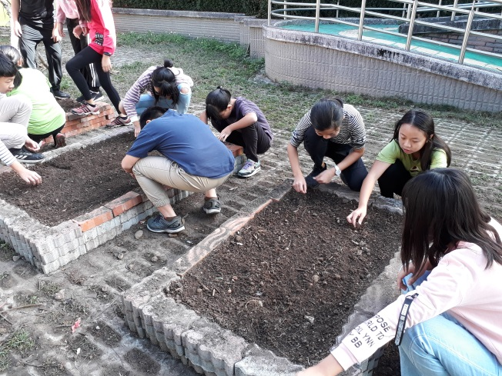
分工合作挖分裝落葉堆肥土進行種植計畫 | 分工合作挖落葉堆肥土進行種植計畫
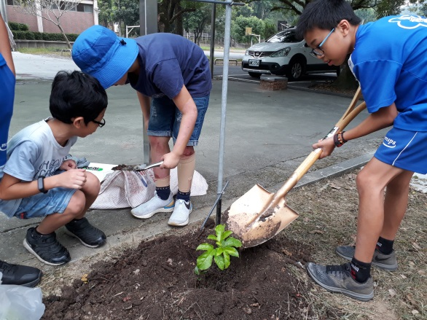 | 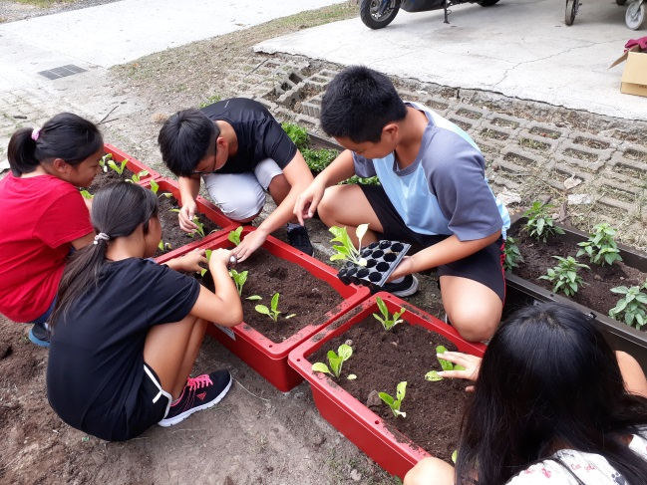
分組種植--百香果 | 分組種菜-種植山東大白菜
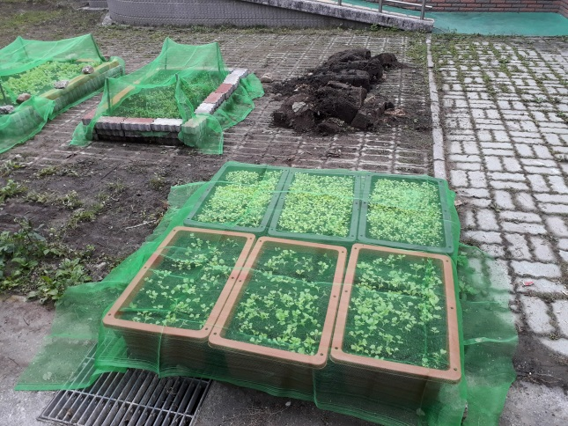 | 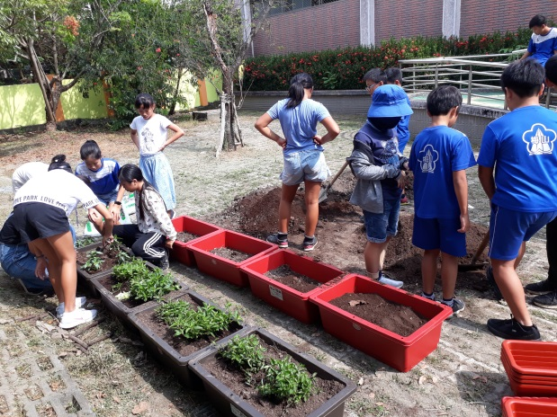
覆蓋防蟲網降低蟲害 | 分組種植--仙草、九層塔、辣椒
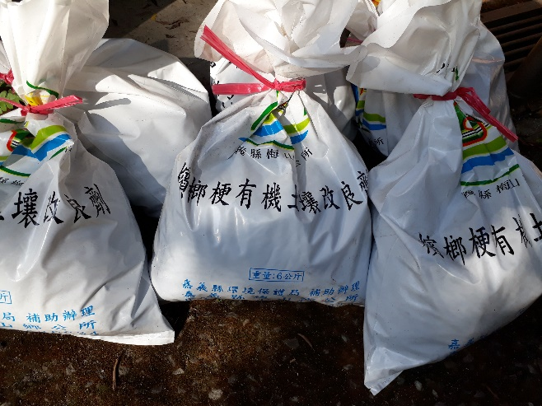 | 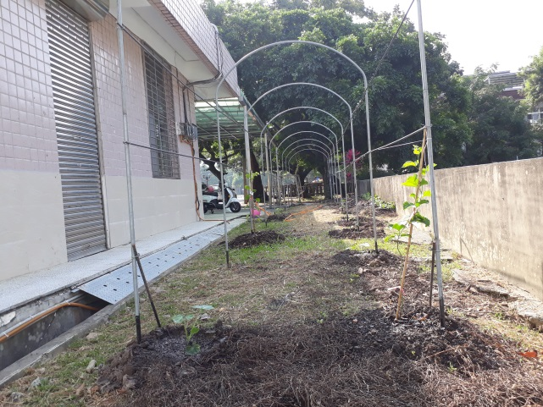
向梅山清潔隊申請檳榔梗製成的有機肥料 | 運用落葉堆肥土種植南瓜、番茄 、百香果等蔬果
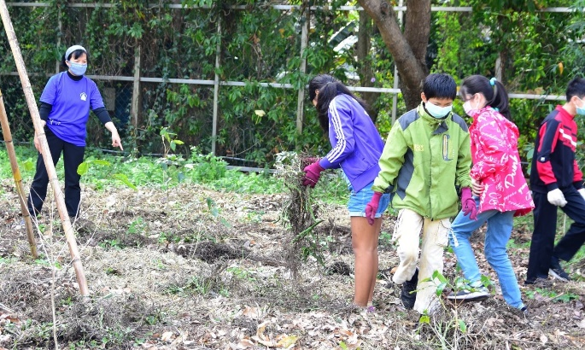 | 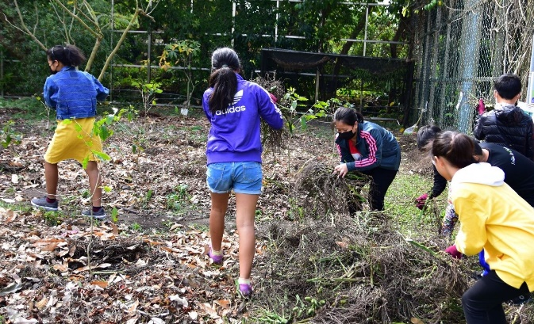
老師指導學生將檳榔鬚覆蓋雜草 | 大家一起來將檳榔鬚覆蓋雜草
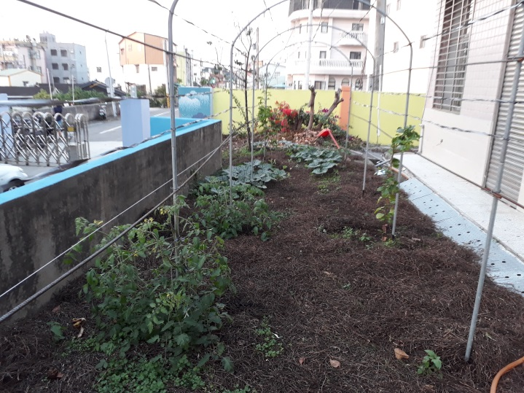 | 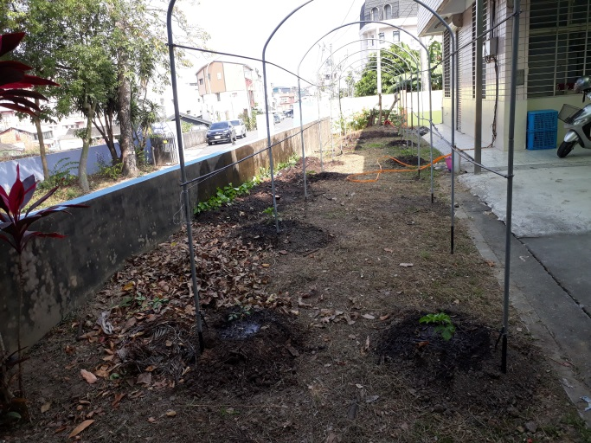
蒐集檳榔鬚覆蓋雜草解決拔草困擾 | 蒐集落葉覆蓋雜草製作有機堆肥土

二、生作品（學習單或其他）
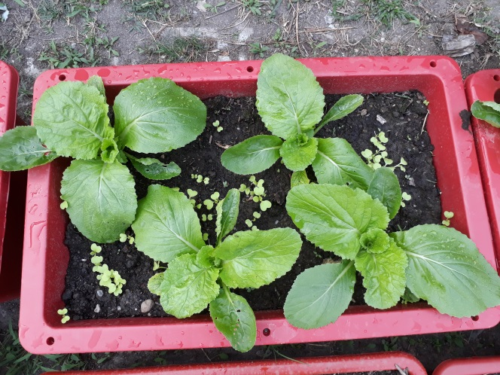 | 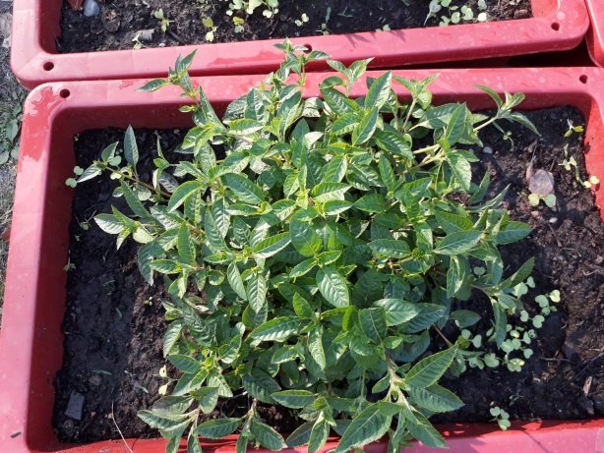
蔬菜慢慢長大 | 仙草慢慢長大
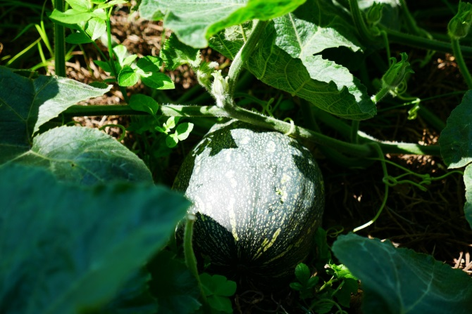 | 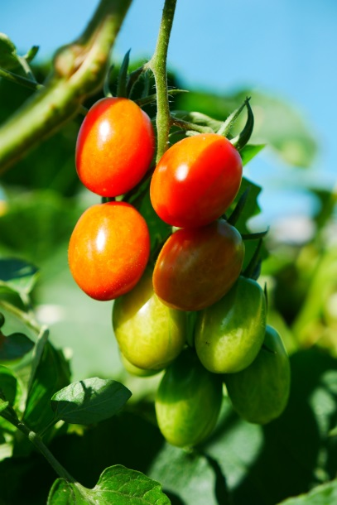
南瓜結果 | 番茄結果子
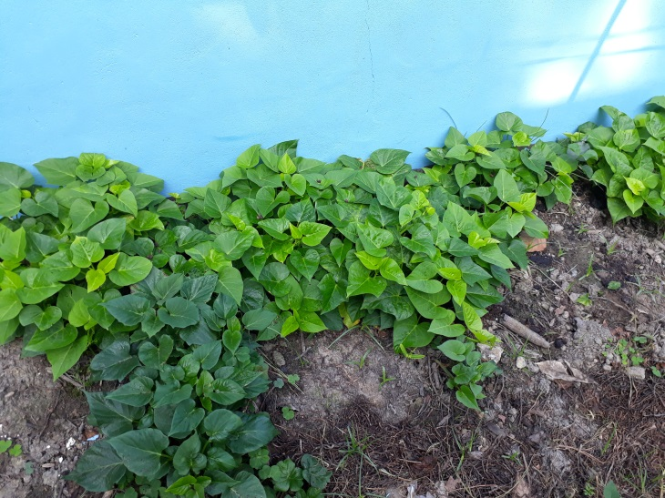 | 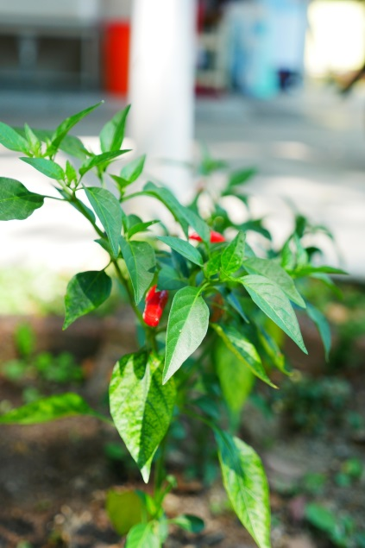
嫩綠的地瓜葉 | 辣椒紅了
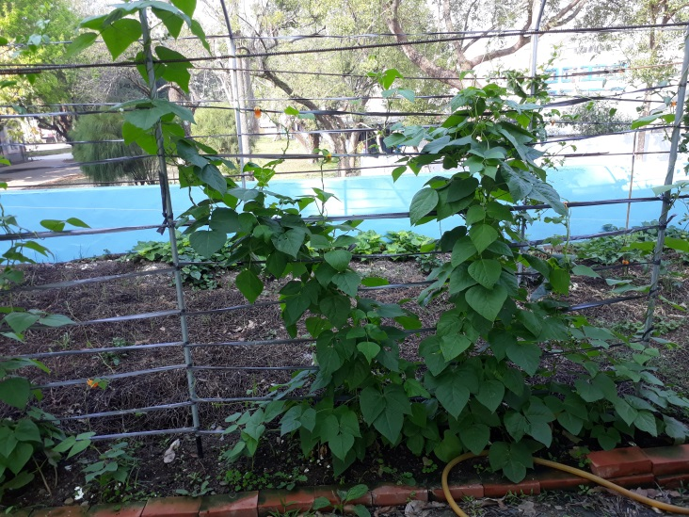 | 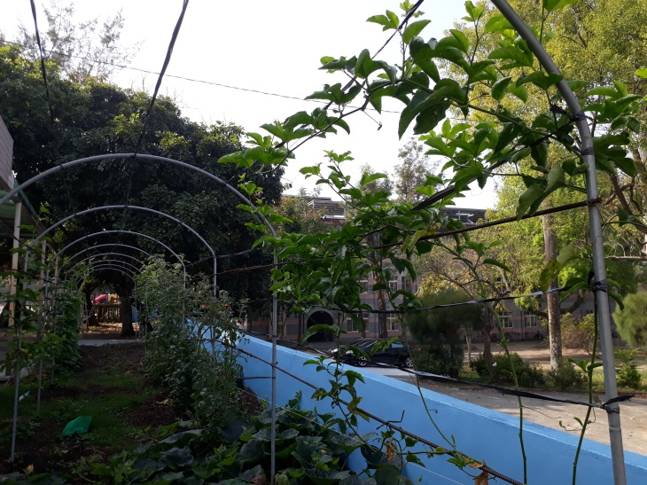
四季豆長高開花了 | 棚架上的果菜長高了
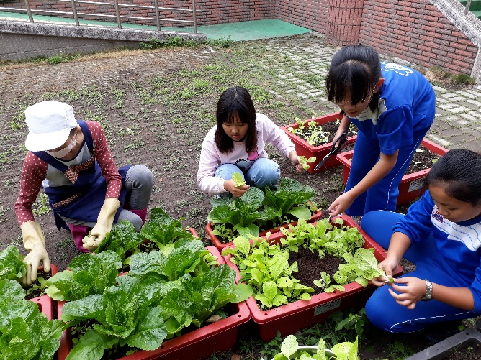 | 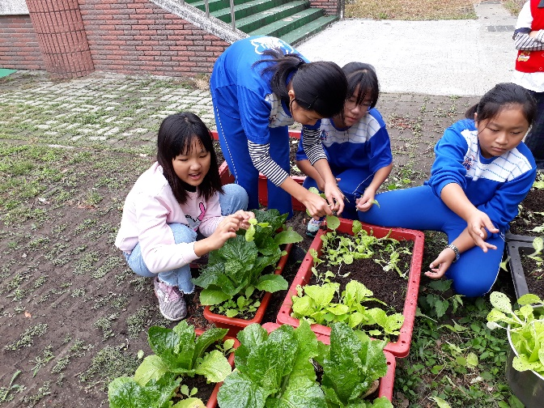
午餐加菜，享受收成的喜悅！ | 大家一起來拔菜，享受收成的成就感！
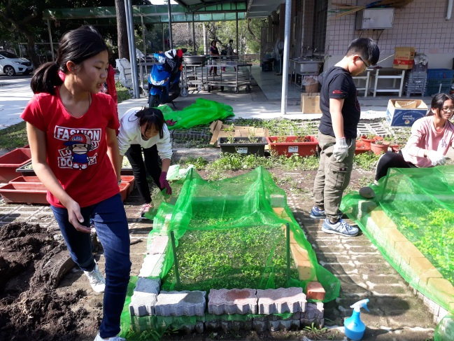 | 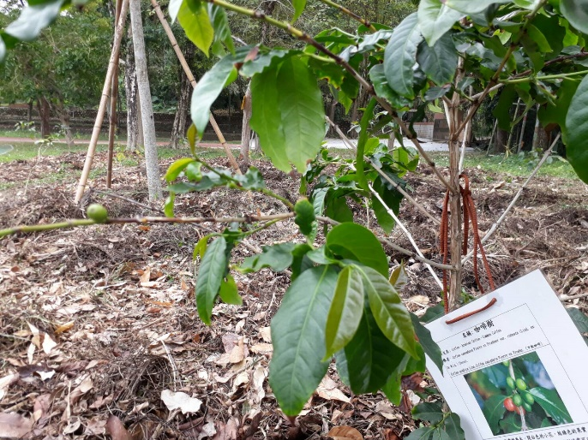
學生利用下課時間除草、澆水、施肥 | 學校南邊咖啡園成為食農教育最佳教材園
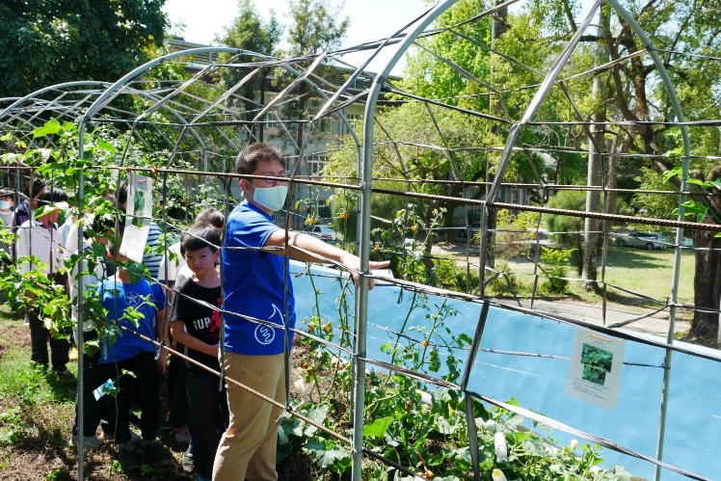 | 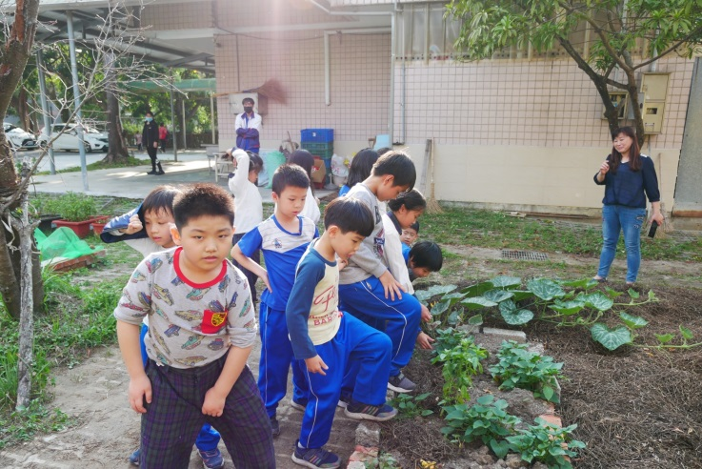
廚房兩旁空地成為學校食農教育最佳教材園 | 廚房兩旁空地成為學校食農教育最佳教材園
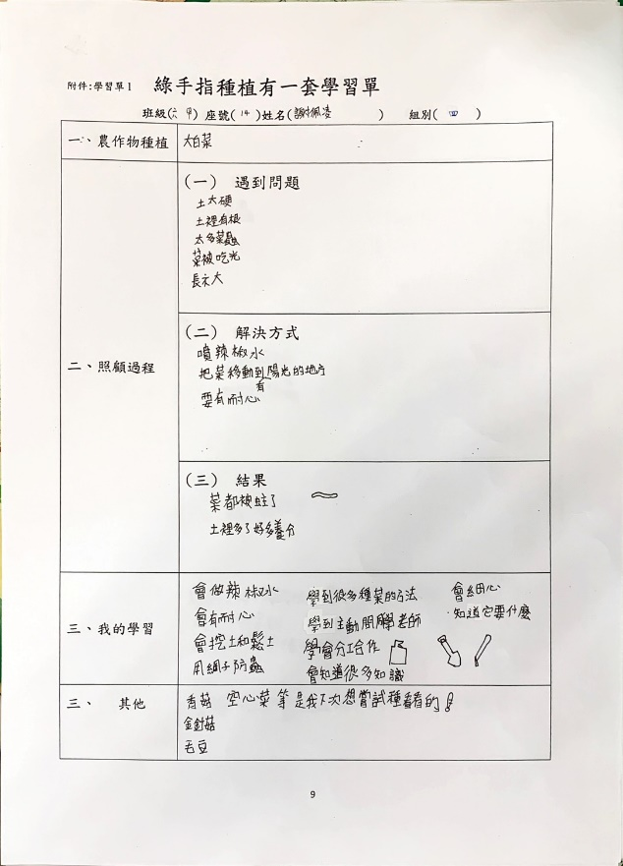 | 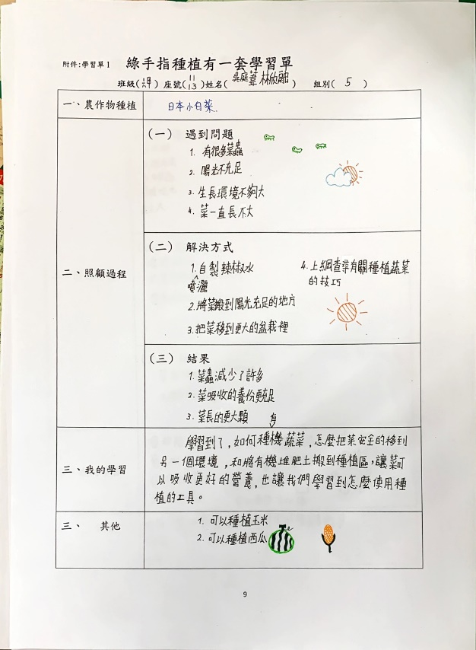
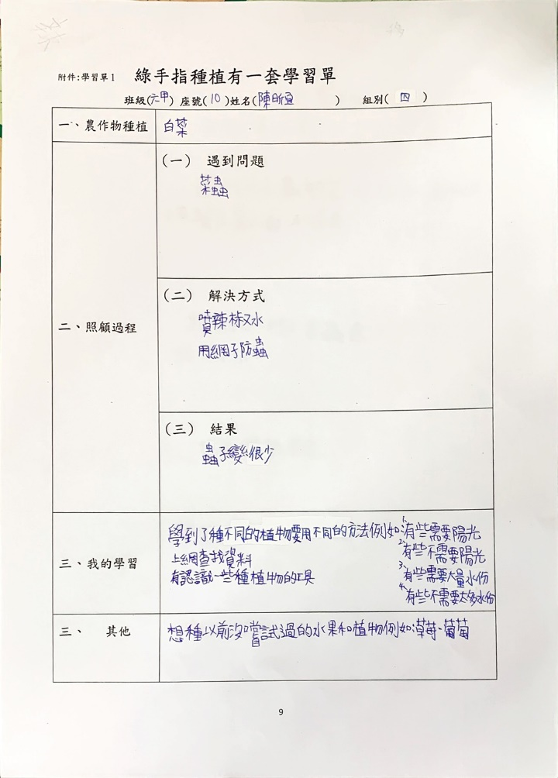 | 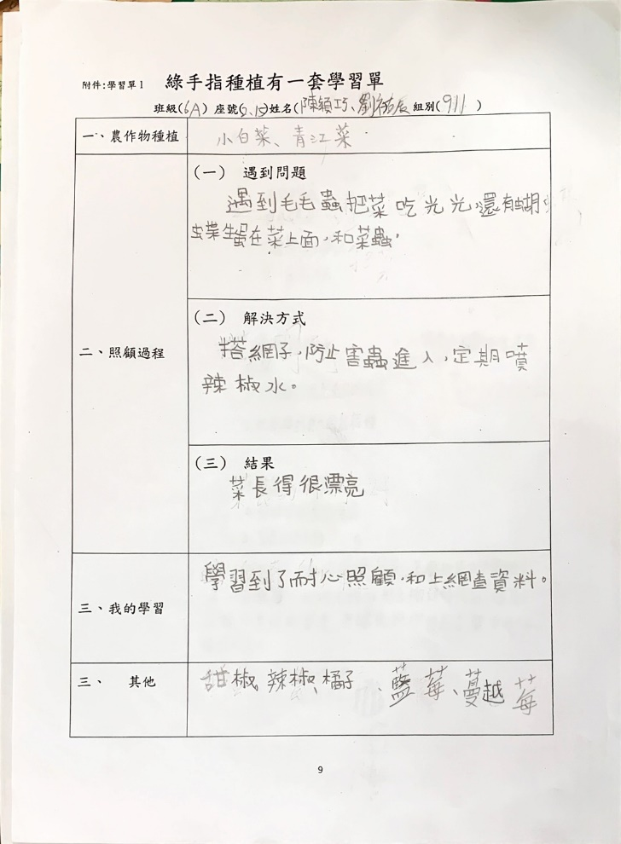
學生學習單 | 學生學習單
柒、教學省思

本校位於山區，校地為三層梯田式山坡地，長年因雨水沖刷；以致於土壤易流失，學校空地及草坪多為石礫的貧瘠土地，種植花卉及農作物不易生長。學校東側落葉堆肥區及廚房廚餘菜渣正是改善土壤提供植物養分最佳的材料。

社區普遍種植檳榔，如將檳榔鬚放置果樹周圍及菜圃邊可防制雜草、保持水分；檳榔鬚腐爛後既可鬆土又可成為土壤中的有機質，是製作堆肥最佳材料。

「一分耕耘，一分收穫」，植物的成長需要土地、陽光與水分。本課程藉由帶學生觀察校園環境，進行學習小農夫學種菜體驗；也藉由發現學校落葉堆肥場及社區特產檳榔鬚進行土質改良的方法，實際的種植經驗，讓小朋友能夠在生活中探索自然、體驗自然、關懷自然。

事前備課充分，學生上課流暢、有趣，對於種植充滿樂趣及熱情。常常看到小朋友下課主動觀察蔬果生長、拔草、施肥、澆水等工作。甚至假日都會到學校照顧菜園，寫在孩子臉上的喜悅及成就感是最佳的學習成果。

接下來的課程將朝食育、食安課程規劃，引導學生運用圖書利用教育-應用科學類書籍閱讀，學習做出美味可口、健康又安全的食物料理，增添生活的美感與樂趣。

在課程過程中，感謝學校同仁提供課程建議及協助，家長志工及總務處人員協助事前較艱難的準備工作，如除去大片雜草、搭棚架、挖洞、蒐集檳榔鬚等。另外，更感謝梅山清潔隊適時贈送檳榔梗有機肥料。

大家一起分工合作營造學校有機食農教材園，讓學生在觀察、體驗實作學習中，豐富孩子們的生命並激發孩子們對於學習的動機及樂趣。期待孩子們在學習路上綻放屬於自己的璀璨光輝。

